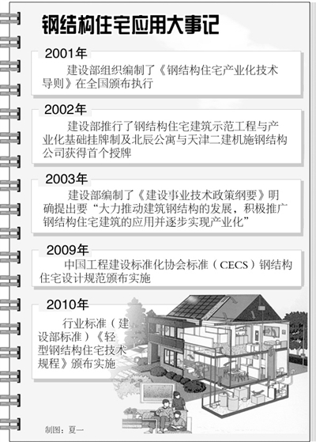
目前，我国钢结构住宅产业已进入一个新的发展阶段，有关规范和标准已经出台，国内钢材产量充足，有了一批钢结构住宅的试点和示范的建设经验和科技成果，钢结构住宅的发展已具备了较好的物质和技术基础。
在住宅建设工业化方面，日本、美国、澳大利亚、法国、瑞典、丹麦是最具典型性的国家。作为各国国民经济的支柱产业，住宅产业在各国的经济发展中发挥着积极的推动作用。国外的住宅工业化主要是在第二次世界大战后发展起来的，一方面是因为住宅需求巨大，劳动力短缺，落后的建筑业生产方式不能适应大规模需求；另一方面是因为上世纪50年代后各国经济的恢复与发展，技术水平的不断提高为住宅工业化提供了坚实的经济与技术基础。在发展住宅工业化的过程中，各国按照各自的特点，选择了不同的道路和方式。
从最初解决住房问题，到提高住房性能、居住水平，再到建造绿色住宅，住宅工业化水平是适应各个阶段建设发展的需要而不断提高的。住宅工业化发展历程大致经历了以下三个阶段：第一阶段：追求数量。第二阶段：追求质量。第三阶段：追求可持续发展。虽然各个国家基于国情，住宅形态有区别，但都关注节能降耗、工业化生产及大企业集团运营，构件、产品都实现标准化、系列化、通用化。
由于钢材的可加工性和符合循环经济、可持续发展特点，钢结构住宅已成为世界住宅产业化主流。
目前，我国钢结构住宅产业已进入一个新的发展阶段，钢结构住宅的发展已具备了较好的物质和技术基础。
我国第一部关于钢结构住宅的规范――《轻型钢结构住宅技术规程》JGJ209于2010年4月17日由住房和城乡建设部颁布了，该规程是在总结和分析了我国多年来钢结构住宅工程实践、并做了大量的科学试验和调查研究的基础上，提出了一种符合中国国情的、与国家现行标准保持一致的“轻型钢结构住宅”新体系。规定了轻型钢结构住宅建筑的功能和性能，给出了轻型钢结构住宅的材料标准、设计施工和验收技术要求以及使用和维护的规范管理原则。该“规程”的颁布，不仅用以规范我国轻型钢结构住宅的工程实践，而且对企业开发新型墙体材料和建筑节能新体系具有指导作用。
另外，2009年中国工程建设标准化协会颁布了《钢结构住宅设计规范》CECS261：2009，湖北省地方标准(报批稿)《低层住宅冷弯薄壁型钢结构技术规程》DB42，国家行业标准《低层冷弯薄璧型钢房屋技术规程》已近完成。
但要使我国钢结构住宅在我国产业化生产中真正发挥作用，不仅在建造模式上要有大的改革，而且针对我国是以多、高层住宅为主体而不是轻钢住宅这一国情，还需要对钢结构形式做更深入的研究，开发出真正更加符合住宅的钢结构形式，并将维护墙体、楼板材料以及设备管道与钢结构进行集成技术的研究，以更好地解决构造连接等细节的技术问题。
我们坚信，随着我国“十二五”规划的实施，工业化钢结构住宅必将得到空前的发展。而且很多大型企业已投入到了这个钢结构住宅产业化的开发中。

